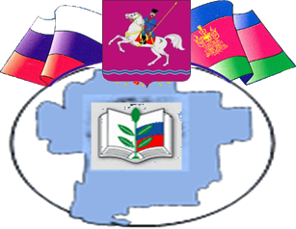
МКУ ДПО «Центр развития образования»
муниципального образования Ленинградский район

Программа
районного методического объединения учителей истории и обществознания

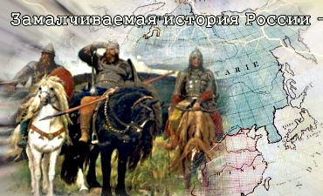

ст. Ленинградская,
2013 год

МКУ ДПО «Центр развития образования»
муниципального образования Ленинградский район

Не тот учитель, кто получает воспитание и образование учителя, а тот, у кого есть внутренняя уверенность в том, что он есть, должен быть и не может быть иным. Эта уверенность встречается редко и может быть доказана только жертвами, которые человек приносит своему призванию.


Л.Н. Толстой

МКУ ДПО «Центр развития образования»
муниципального образования Ленинградский район

Дата проведения: 28 августа 2013 г.
Место проведения: МБОУ СОШ №6
Время проведения: 10⁰⁰-12⁰⁰

Тема | Ответственный
Анализ работы учителей истории и обществознания за 2012-2013 учебный годи задачи на 2013-2014 учебный год  Практическая часть:  - мастер-класс: «Реализация концепции духовно-нравственного развития и воспитания личности учителя истории и обществознания»;  мастер-класс: «Ценностно-смысловое развитие личности на уроках истории и обществознания | И.В. Белякова, руководитель РМО учителей истории и обществознания  Л.А. Трофименко, учитель истории и обществознания МАОУ СОШ № 11  В.И. Акатьева, учитель истории и обществознания МБОУ СОШ № 6
О реализации мероприятий нового Закона РФ «Об образовании» | О.В. Шарафутдинова, специалист управления образования
Обзор методических рекомендаций по преподаванию предмета истории и обществознания в 2013-2014 учебном году | И.В. Белякова, руководитель РМО учителей истории и обществознания
Обзор рекомендациях по составлению  рабочих программ учебных предметов,  курсов и календарно-тематического планирования | Л.Д. Григоренко, тьютор по обществознания

Директор
МКУ ДПО «Центр развития образования» Е.С. Ивасенко

МКУ ДПО «Центр развития образования»
муниципального образования Ленинградский район

